Regio Noordkop Country & Bluegrass

www.regionoordkop.nl ether: 106.6 FM
Digitaal Ziggo: Kan. 918
luisteren on line kan via: www.regionoordkop.nl/live-radio/
of op elk gewenst moment, wanneer u maar wilt, via
http://hans.vdveen.org/muziek/

U vindt daar de uitzendingen van de laatste drie maanden, waar u vrij uit kunt kiezen.
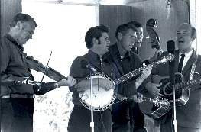


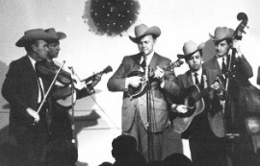

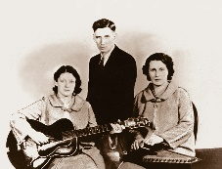
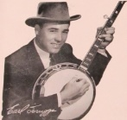
15 oktober 2024
Dinsdag 20:00-21:00 – Country & Bluegrass NieUw
Dinsdag 21:00-22:00 – Traditionele Country
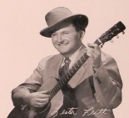
Dinsdag 22:00-23:00 – Bluegrass

samenstelling, montage & presentatie
Hans van der Veen
Is er nog nieuws? Ja zeker. Het nieuws over wat geweest is: gisteravond in de Hooghe Heeren een prachtig concert van een incomplete Oldtime Stringband. Shelly was naar Amerika vertrokken omdat haar moeder, die daar woonde, plotseling was overleden. En toch hebben ze ons geweldig vermaakt.
Het nieuws dat nog moet komen: zondagmiddag 17 november krijgen we de Bluegrass Band en dat moet weer iets moois worden.
En …. binnenkort krijg ik er een uurtje bij: zondagavond 7 uur bij RTV Purmerend. Ik houd u op de hoogte.
Deze week komen twee bevolkingsgroepen (voorlopig?) voor het laatst langs zigeuners en bergbewoners. Daar zit weer mooi spul tussen, ach dat is eigenlijk altijd het geval.
Veel luisterplezier!

Dinsdag 15 oktober, 20:00-21:00
Country & Bluegrass NieUw
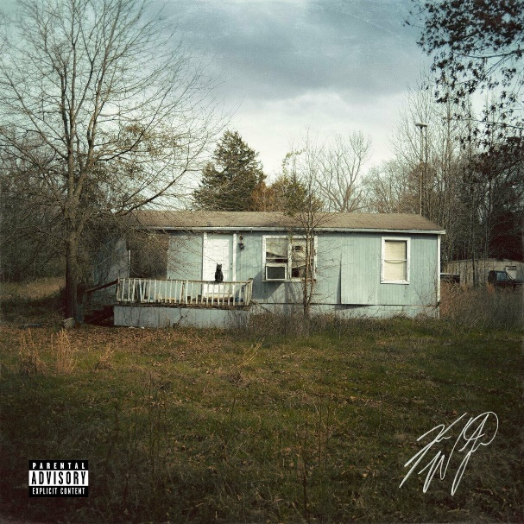
424A = 2024-38
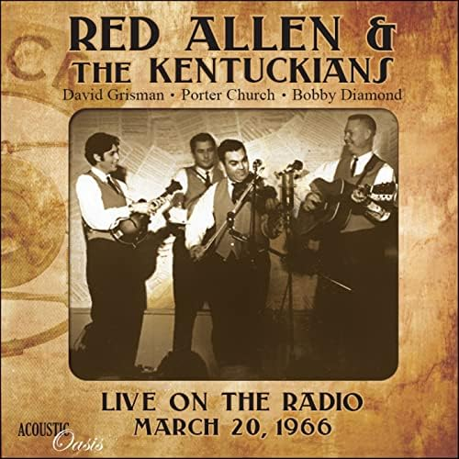
Country
- Koe Wentzel Hatchet
- Avery Anna It’s just raining
- Brad Tursi Where you been
- Tigerlily Gold End up us
- John Richard Paul Work in progress
- Ryan & Rory Cowboy Cry
- Gavin Adcock A cigarette
- Ella Langley Cowboy friends
- Anthony Nix Thinkin’ about you
- Luke Dick The feather
Bluegrass
- Rhonda Vincent Anywhere is home when you’re with me
- Larry Folk Hey Politician
- Jack McKeon Last slice of heaven
- Red Allen & the Kentuckians We live in two different worlds
- Cooper Marona They don’t understand
- Barnum Jack Another night to cry
- Authentic Unlimited Ain’t got time

Dinsdag 15 oktober, 21:00-22:00
Regio Noordkop Country
Gypsy – 4
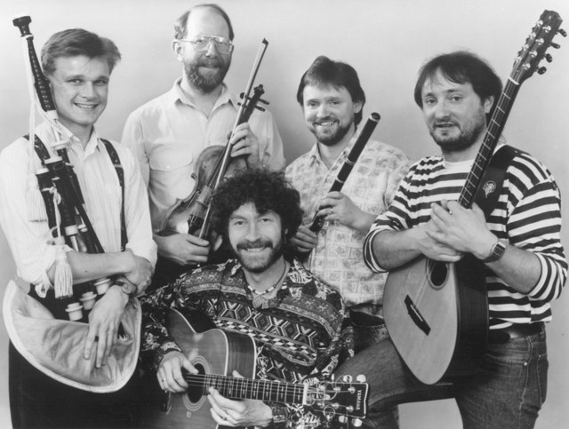
Tannahill Weavers

- Dennis LePage Gypsy woman
- Sonny Curtis I’m a gypsy man
- John Shepherd Daddy’s gypsy feet
- Alan Lomax Gypsy song (Canto di zingano)
- Hank Snow (Can) The gypsy and me
- Jim Reeves My life is a gypsy
- Johnny McEvoy Whistling gypsy
- Hoyt Axton Gypsy moth
- Waylon Hanel Gypsy angels
- Olivia Harms Gypsy
- Hugo Duncan The gypsy
- Gordon Lightfoot (Can) The gypsy
- Ray Lynam & Philomena Begley Gypsy Joe and me
- Caught Red Handed Gypsy gal
- Ray Sanders Gypsys, tramps and thieves (= Pete)
- Billie & Gordon Hamrick Gypsy waltz
- Tannahill Weavers (Schotl) The gypsy laddie
- Skylar Elise Gypsy soul (you again)
- David Allen Coe Hey Gypsy
- Mark Schatz Gypsy dance
Bonus:
- Norman Blake & the Boys of the Lough
Joe Bane’s The Gypsy princess
- Foster & Allen The gypsy rover

Dinsdag 15 oktober, 22:00-23:00
Regio Noordkop Bluegrass
Mountaineers – 4


Mountaineers
- Bill Monroe The old mountaineer (instr)
- Stoneman Family Mountaineer courtship
- Don Reno Mountaineer’s farewell
- Tim O’Brien A mountaineer is always free
- Country Gentlemen Mountaineer’s fling (banjo hop)
- Jim Lauderdale Mountaineer
- Cecil Surratt & Smitty Smith Bluegrass mountaineers always free
- Sequoiah Brave mountaneers
- The singing mountaineer Prairie lullaby
Klimmen:
- Rock Ridge Climb that hill
- Northern Lights Climb a tall mountain
- Lynn Morris Band Help me climb that mountain
- Sideline Uphill climb
- Donna Ulisse An easy climb
- Goins Brothers Climb up, little children
- Jeff & Sheri Easter Born to climb
- Country Gentlemen Matterhorn
Tenslotte
- Earl Garner Mountaineer’s special
Bonus:
- Gordon Lightfoot (Can) Brave mountaineer
- Skip Gorman The old mountaineer (instr)

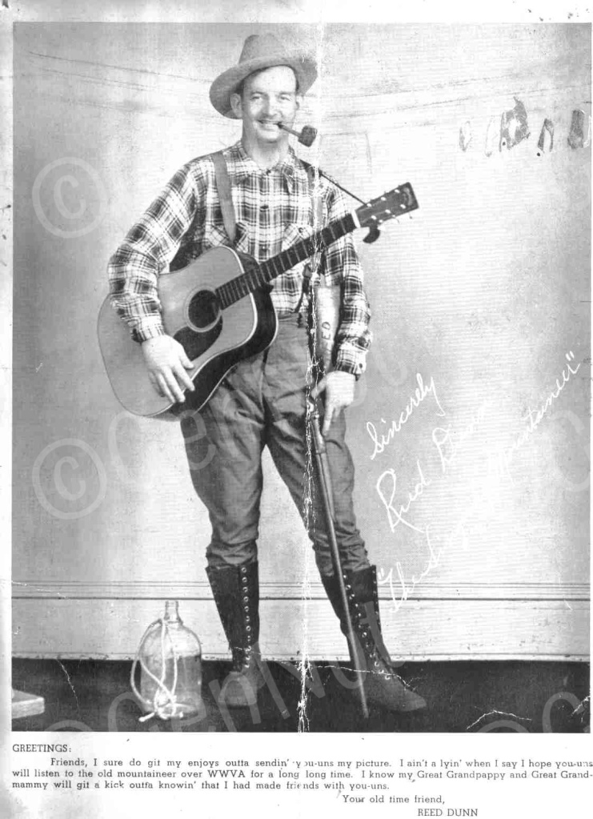

De vorige week
Wilt u luisteren naar het programma van de vorige week?
Control+klik op onderstaande links

Dinsdag 8 oktober, Country & Bluegrass NieUw
https://hans.vdveen.org/muziek/A - COUNTRY NU (pas verschenen)/423A - C & BG Nieuw - 2024-10-08 - 2024-37.mp3

Dinsdag 8 oktober, Noordkop Country: Sing me a country song (2)
https://hans.vdveen.org/muziek/B - NOORDKOP COUNTRY/423B - R-N Country - 2024-10-08 - Country songs (2).mp3

Dinsdag 8 oktober, Noordkop Bluegrass: De concerten van Loek Lamers (5)
https://hans.vdveen.org/muziek/C - NOORDKOP BLUEGRASS/423C - R-N Bluegrass - 2024-10-08 - De concerten van Loek (5, slot).mp3

